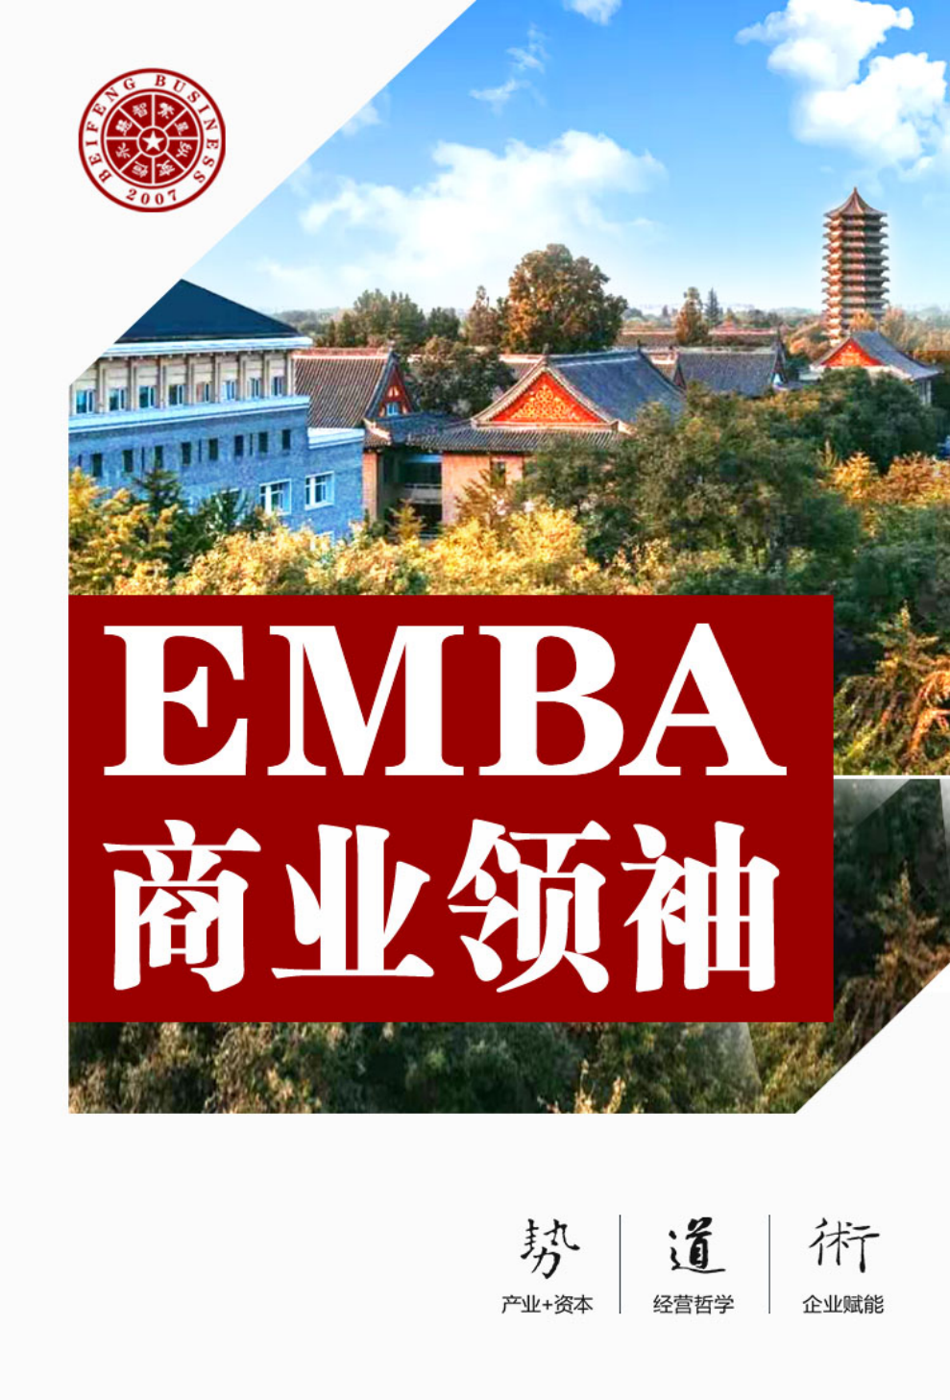

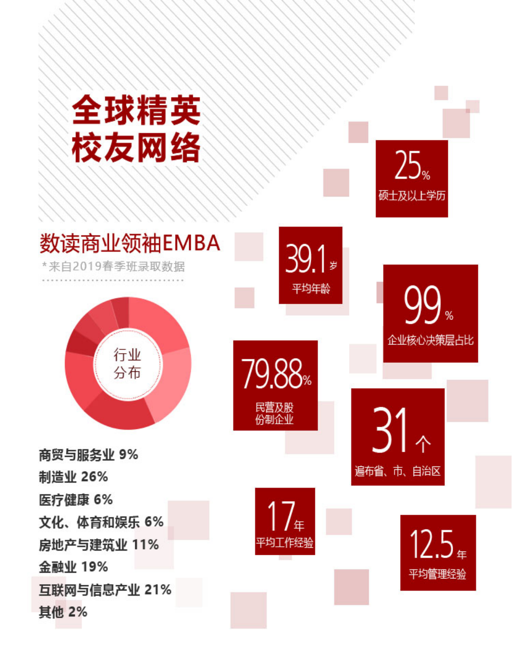

商业领袖EMBA以更全面实战的教学方式，构建生态化的学习资源圈。商业领袖享受实
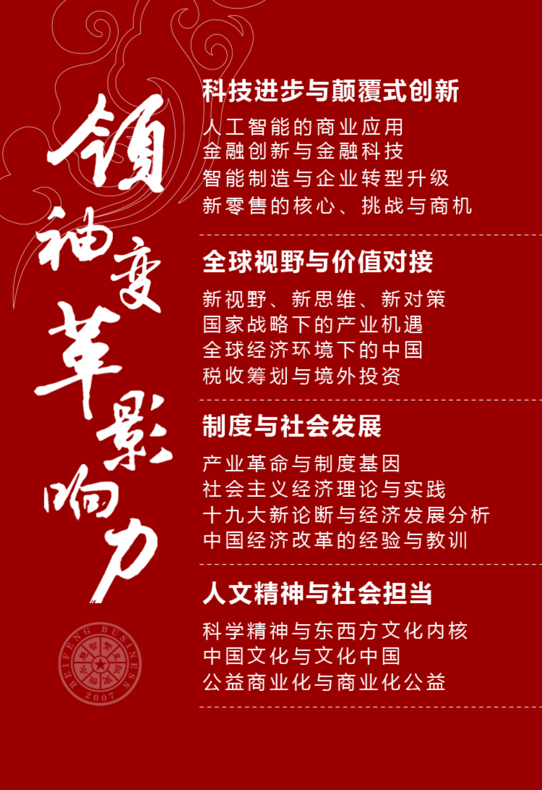

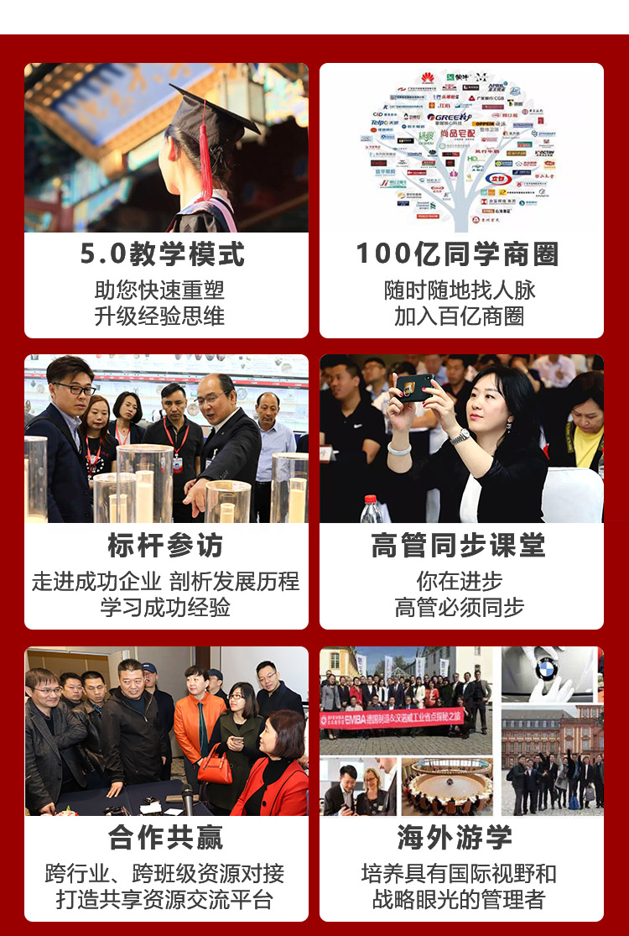
创新聚能

课程体系

商业机会 | >>打开领袖的格局视野  经济版图和经济政策  中国商业生态学  社会阶层变迁和社会问题  世界政治与经济格局  新时代政商关系
顶层设计 | >>股东价值最大化的高维设计  公司治理与组织化管理  集团化管理子公司关系设计  流程优化与精益管理  企业顶层设计  成长与变革
产业思维 | >>产业智慧 >>决策力升维  产业思维与产业认识  产业经济学  中外产业史及其启示  产业政策与产业地图  竞争态势分析与产业整合  产业进入与退出
战略管理 | >>成为第一的基因选择  战略研判与战略管理  企业定位与商业模式创新  竞争分析与成长管理  战略执行  国际化战略
资本经营 | >>资本思维 >>资本杠杆  资本市场生态学  证券投资分析  上市筹划与执行  VC和PE投资  市值管理、并购重组、基金管理投资控股模式
财务管理 | >>保障现金流的成本管控  经营决策分析与控制权设计  预算管理与成本管控  资产负债表管理  现金流管理  资产造册与管理  资产组合与混沌资本
人才战略 | >>复制高绩效人才  向华为学管理  人物志与人才思维  继任管理  接班人和二代培养  企业文化建设  基业长青
品牌创新 | >>爆品战略的盈利模式  营销哲学与文化  营销合伙人模式  数字时代的品牌竞争战略  小米创新设计思维  互联网时代的危机管理  总裁演讲力
转型升级 | >>实现企业双增长  区块链  物联网  新时代科技经济学  传统产业的转型与创新  学习型队伍和创新型企业建设  企业创新与升级的方向与趋势
知行合一 | >>内圣外王 >> 企业家精神  领导力与企业家精神  国学与企业家修身  文明与现代化  传统与变革  财富传承

学员见证
企业利润倍长 不是一句空话
岭南股份（002717）
金润集团

学习导入公司治理新理念，获中国上市公司“最佳董事会”荣誉
2019年导入合伙人模式，布局“产业+资本”顶层设计战略，实现“企业多元化、内部创业化”，成功实现企业转型升级

王金淼 兰典生物科技股份
余渐富 南翔集团

当前传统制造业向高端及科技制造转型升级的关键时期，我有幸走进北大北丰。北大北丰给我重返课堂、和优秀企业家交流切磋的平台，祝愿北大北丰越办越好！
北大北丰是一种感受，来这里，与其说是接受现代管理的知识教育，莫若说是来感受一种文化，当然也包括关于全球，关于中国经济发展的思考。不敢说从这里走出的人一定都有全球眼光，但想成为能够融入世界的中国企业家，不妨到这里走一趟。

导师阵容
名师指路让你少走10年弯路
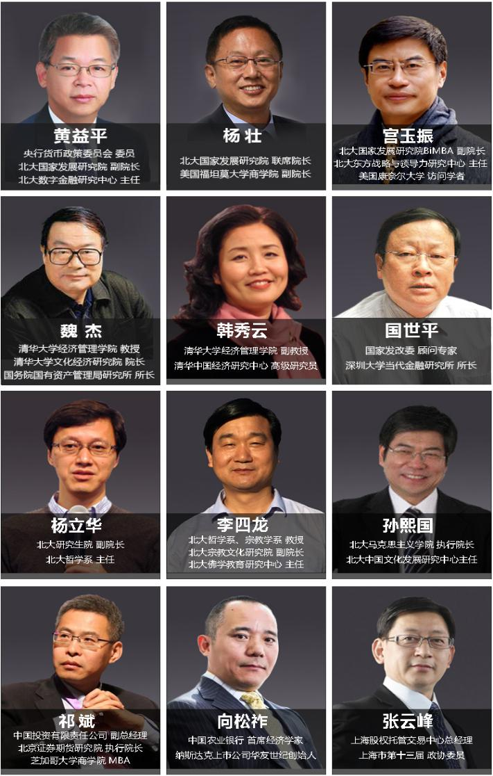

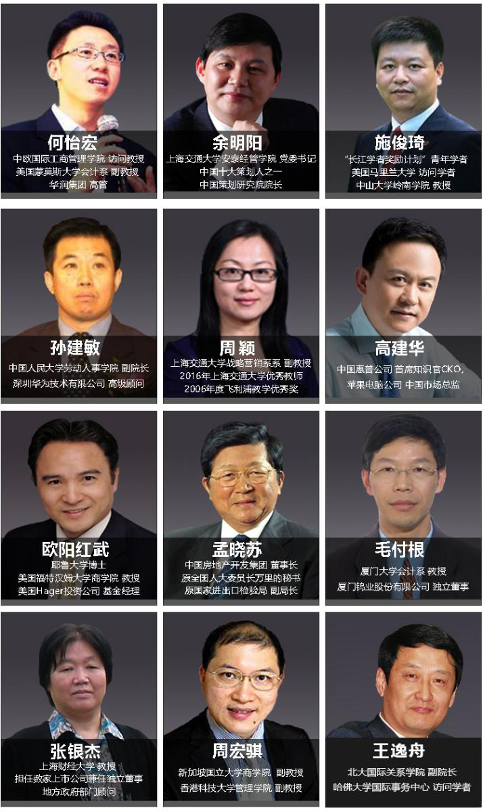

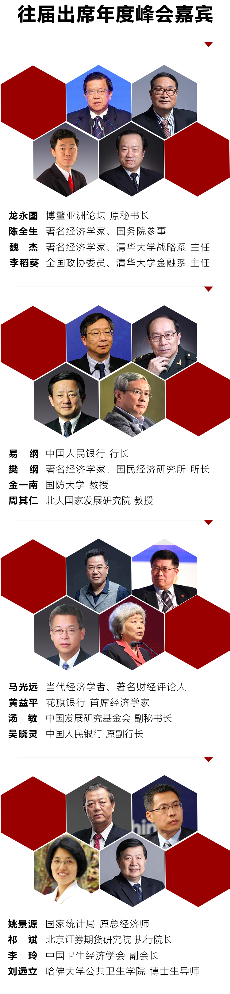

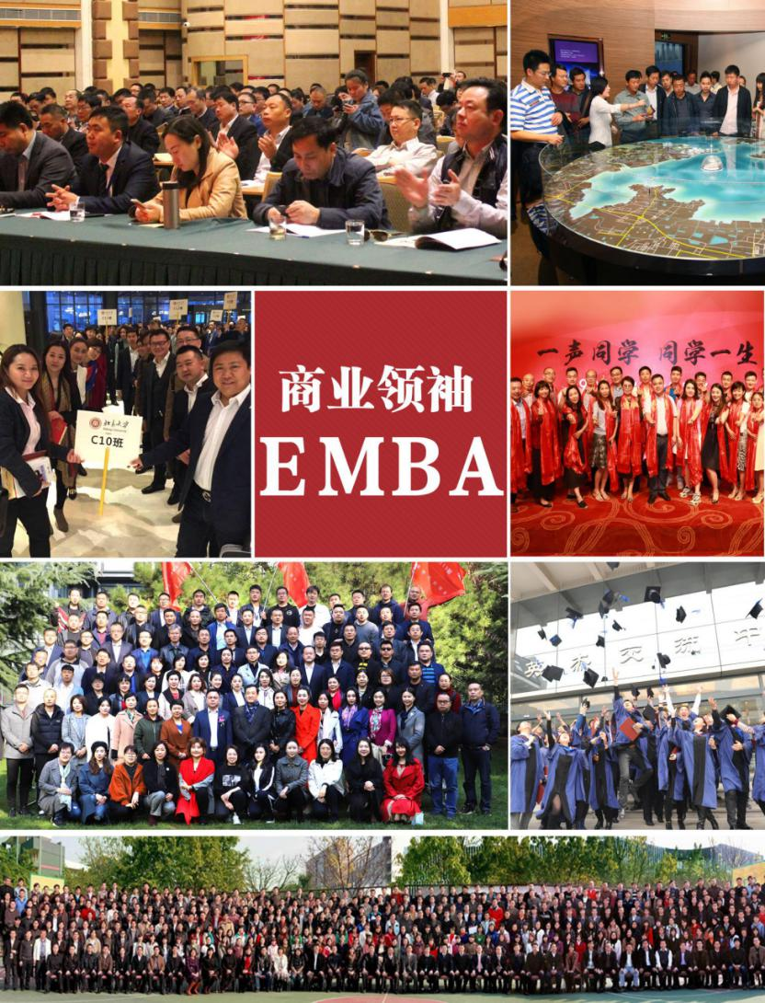

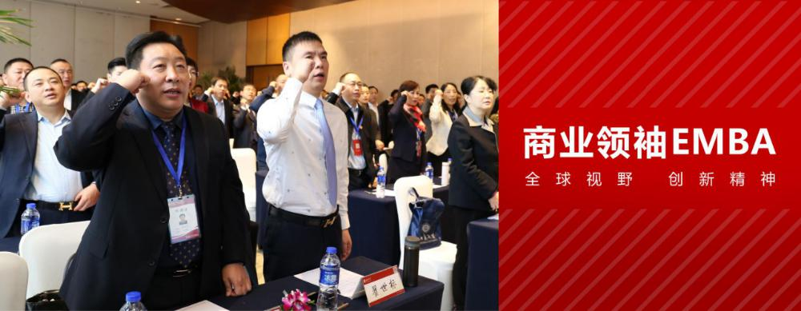

加入我们
【招生对象】
上市企业董事长、CEO、总经理等企业高管；
银行、证券等金融机构的决策者及高级管理者；
控股公司/集团公司高层管理人员；
各类从事实业、股权投资或投资管理的专业人士和高层管理者。
【学习安排】
在职学习两年，每月授课2天（六、日），每天学时6小时。
【学习费用】
RMB 26.8万元/人 （学员学习期间的食宿费、交通费自理）

报 名 登 记 表
以下信息仅用于录取审核工作，并为申请人保密，请详细填写。
个人信息
姓 名 |  | 性 别 |  |  |  |  |  |  |  |  |  |  | 照片（2寸）
出生年月 |  | 籍 贯
最高学历 |  | 专 业
移动电话 |  | 电子邮件
身份证号码
工作经历 | 时间 | 单位 |  |  |  |  |  | 主要经历（职务）
公司信息
公司名称 |  |  |  | 职 务 |  |  | 董事
公司电话 |  |  |  | 网 址
通信地址 |  |  |  |  |  |  |  |  | 邮 编
公司性质 | □国有企业 □民营/私营企业 □外商独资企业  □中外合资企业 □政府部门和事业单位 □其他(请注明)
所属行业 | □制造业 □金融投资  □贸易、服务业□房地产建筑 □信息、通讯 其他_______ |  | 企业  年销售额 |  |  |  |  |  |  | 企业  员工人数 |  |  |  | 兴趣  爱好
获得信息的渠道 | □同事或朋友介绍（姓名） □本公司人力资源部  □搜索引擎 □报纸、杂志广告(请注明)  □网络广告（E-mail） □各种直邮资料 □其他(请注明)
需要提交资料  □商业领袖EMBA  □工商管理EMBA班  □金融创新EMBA  □财税管控MBA  企业CEO国际班 □品牌营销策划MBA | ★报名登记表 ★名片1张 ★身份证复印件1张 ★企业简介 ★营业执照副本复印件1张
报读专业
注：如在报名材料中提供虚假、错误的信息，遗漏重要信息，将自愿承担不予录取或取消学籍的后果。所缴纳的费用将不予退还。
申请人签名： 日期：

